

**Трафарет для расшифровки радиографических снимков ЭЛИТЕСТ ТФ-200**

**ПАСПОРТ**

1. НАЗНАЧЕНИЕ

Трафарет для расшифровки радиографических снимков ЭЛИТЕСТ ТФ-200 (далее трафарет) изготовлен в соответствии с ТУ 26.51.66-057-96651179-2017 и используется для определения размеров дефектов сварных соединений на радиографических снимках. Параметры обнаруженных дефектов (трещин, непроваров, пор, шлаковых, вольфрамовых и других включений) определяются методом наложения шкал трафарета на снимок, в соответствии с требованиями   
ГОСТ 7512-82, ГОСТ 23055-78, НП-105-18, ГОСТ Р 50.05.07-2018 и других нормативных документов.

Пример обозначения при заказе «Трафарет для расшифровки радиографических снимков ЭЛИТЕСТ ТФ-200 по ТУ 26.51.66-057-96651179-2017».

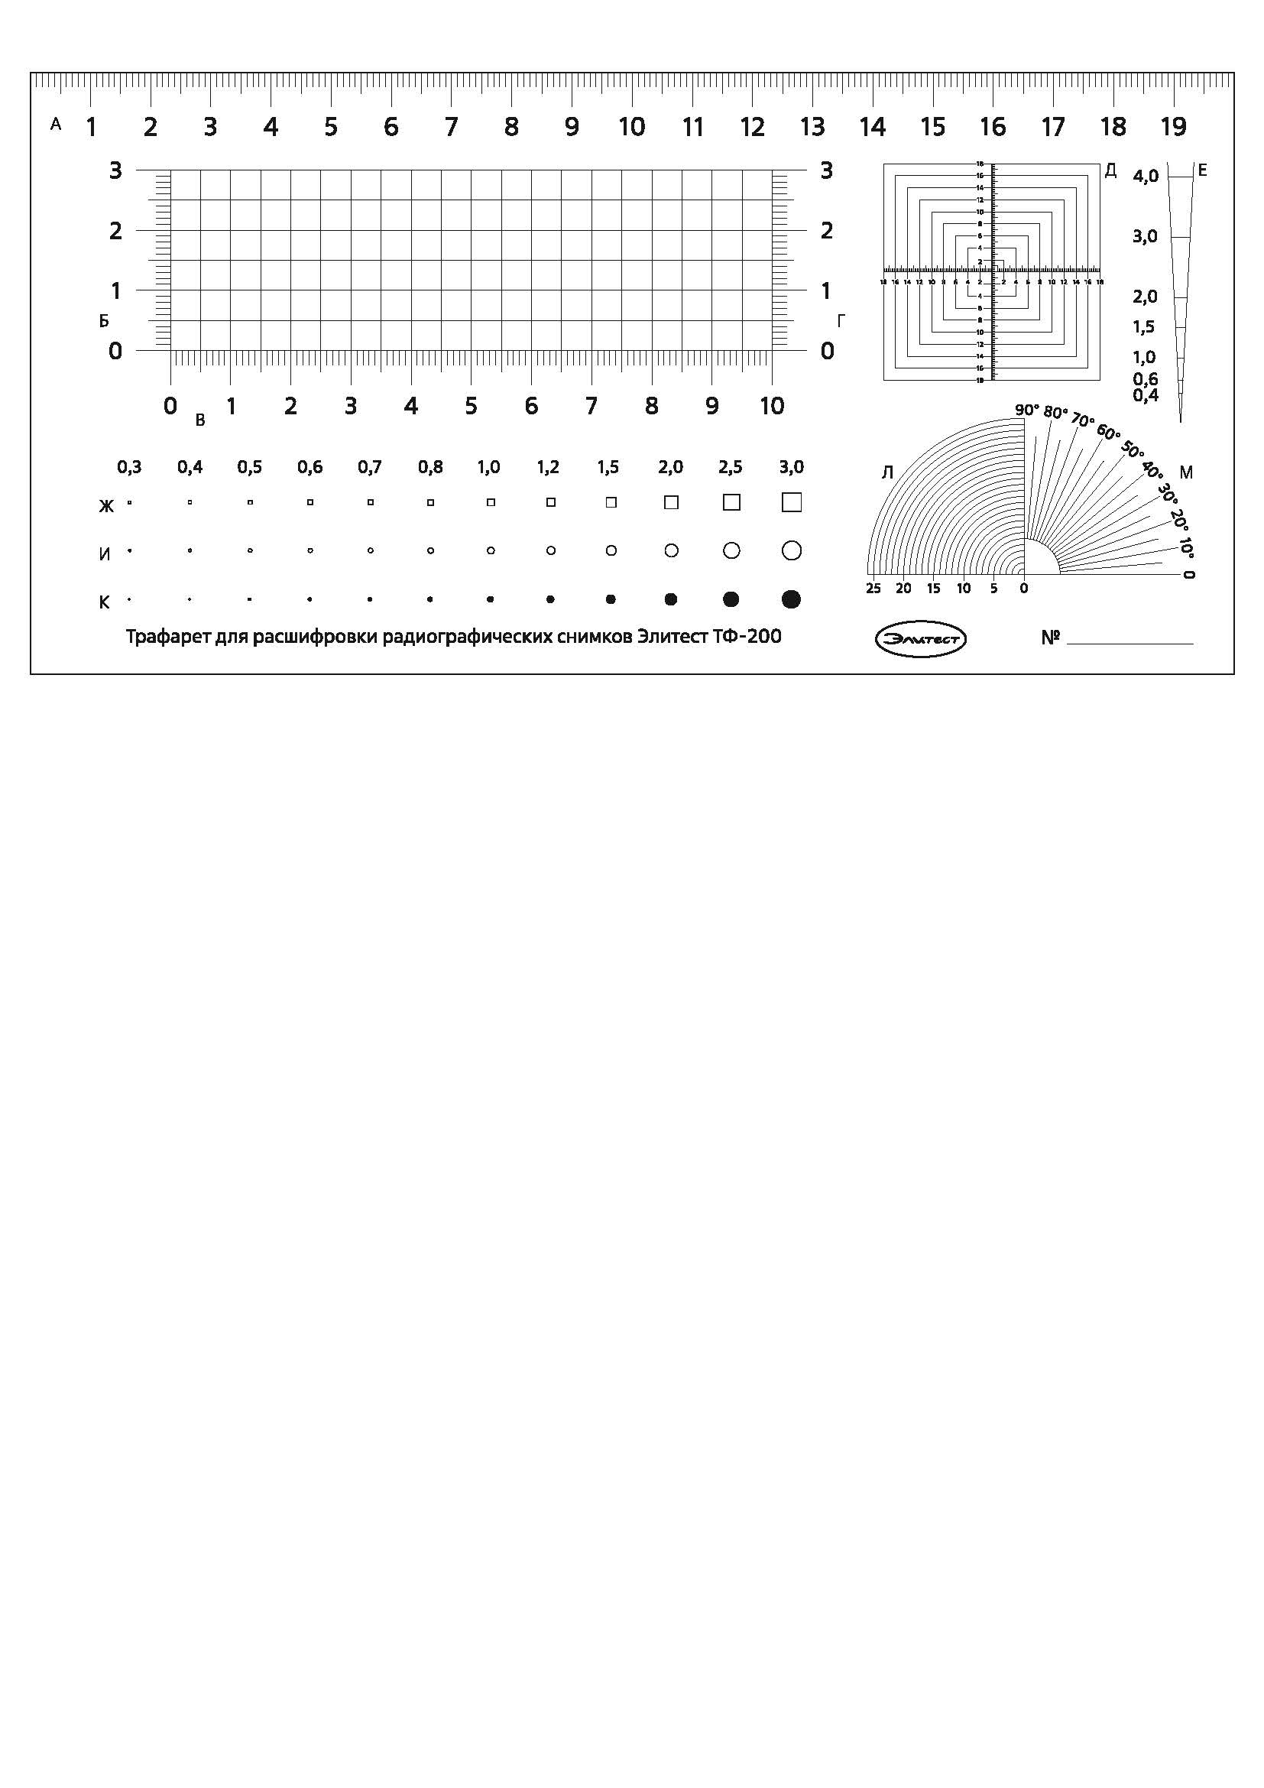

Рисунок 1 – Внешний вид трафарета для расшифровки радиографических   
снимков ЭЛИТЕСТ ТФ-200

1. Технические характеристики

Таблица 2.1

|  |  |  |  |
| --- | --- | --- | --- |
| Обозначение шкалы | Диапазон измерений | Цена деления | Погрешность измерений |
| А | 0 ÷ 200,0 мм | 1 мм | ±0,3 мм |
| Б | 0 ÷ 30,0 мм | 1 мм | ±0,3 мм |
| В | 0 ÷ 100,0 мм | 1 мм | ±0,3 мм |
| Г | 0 ÷ 30,0 мм | 1 мм | ±0,3 мм |
| Д | 0 ÷ 36 мм | 0,2 мм | ±0,1 мм |
| Е | 0,4 ÷ 4,0 мм | — | ±0,25 мм |
| Ж | 0,3 ÷ 3,0 мм | — | ±0,05 мм |
| И | 0,3 ÷ 3,0 мм | — | ±0,05 мм |
| К | 0,3 ÷ 3,0 мм | — | ±0,05 мм |
| Л | 0 ÷ 25 мм | 1 мм | ±0,2 мм |
| М | 0 ÷ 90° | 5° | ±2,0° |

1. Условия эксплуатации

Таблица 3.1

|  |  |  |
| --- | --- | --- |
| Наименование параметра |  | Значение |
| Температура окружающего воздуха,°С |  | +10 ÷ +35 |
| Относительная влажность воздуха (при +25 °С), не более, % |  | 80 |

1. Комплект поставки

Таблица 4.1

|  |  |
| --- | --- |
| Наименование | Количество |
| Трафарет для расшифровки радиографических снимков ЭЛИТЕСТ ТФ-200 | 1 шт. |
| Паспорт и РЭ | 1 шт. |
| Сертификат о калибровке | 1 шт. |
| Конверт | 1 шт. |

1. Устройство и порядок работы
2. Трафарет выполнен из гибкой прозрачной плёнки с нанесёнными на ней миллиметровыми шкалами, а также изображениями окружностей и квадратов определённых размеров.
3. На радиографический снимок сварного соединения накладывают трафарет и по шкалам, расположенными на трафарете, определяют размеры дефектов. Для более точного определения размеров дефектов сварного соединения совместно с трафаретом нужно использовать просмотровую лупу.
4. Не допускается попадания на поверхность трафарета растворителей и других химически активных веществ.
5. Не допускать изломов и сильных изгибов трафарета.
6. После использования трафаретом протереть сухой хлопчатобумажной салфеткой и убрать в конверт.
7. Транспортирование и хранение
8. Транспортирование изделия должно осуществляться в крытых транспортных средствах, всеми видами транспорта, в соответствии с правилами перевозки грузов, действующими на каждом виде транспорта.
9. Хранить трафарет в сухом отапливаемом помещении при температуре воздуха от +5 °С до +40 °C и относительной влажности не более 80 % при температуре +25 °C.
10. В воздухе помещения для хранения трафарета не допускается содержание паров кислот, щелочей и других химически активных веществ.
11. Свидетельство о приемке

Трафарет для расшифровки радиографических снимков ЭЛИТЕСТ ТФ-200 №___________   
соответствует требованиям ГОСТ 7512-82, ГОСТ 23055-78, НП-105-18, ГОСТ Р 50.05.07-2018,   
ТУ 26.51.66-057-96651179-2017 и признан годным для эксплуатации.

|  |  |
| --- | --- |
| ____________  число, месяц, год | ______________ _____________  расшифровка подписи подпись  МП |

1. Гарантии изготовителя

Предприятие-изготовитель гарантирует соответствие трафарета для расшифровки радиографических снимков ЭЛИТЕСТ ТФ-200 требованиям, предусмотренным в   
ТУ 26.51.66-057-96651179-2017, ГОСТ 7512-82, ГОСТ 23055-78, ГОСТ Р 50.05.07-2018,  
НП-105-18 при соблюдении потребителем условий транспортирования, хранения и эксплуатации.

Гарантийный срок эксплуатации – 12 месяцев с момента отгрузки покупателю.

Дата продажи ___________

1. Информация об изготовителе

ООО «АРИОН», ИНН 5260177584

адрес: 603093, Россия, г. Нижний Новгород, ул. Родионова, 134, литер А, помещение 3.

телефон/факс: 8 (800) 511-01-14, (831) 434-96-41

e-mail: xrs@xrs.ru сайт: арион.рф